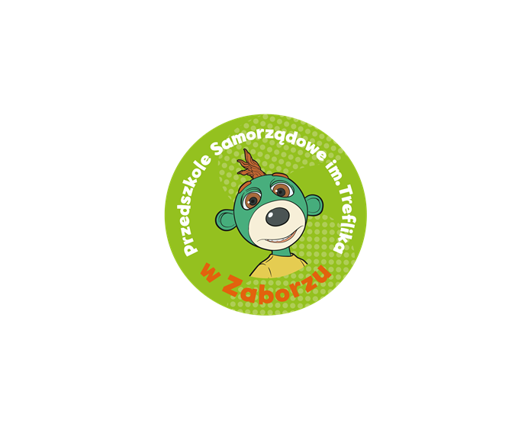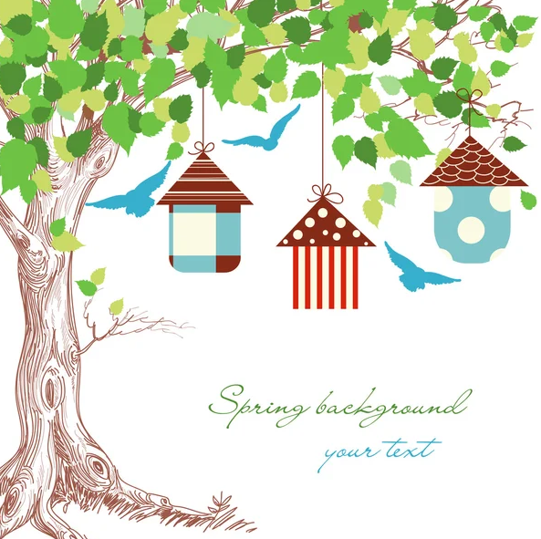

**Przedszkole Samorządowe im. Treflika w Zaborzu**

ogłasza

**RODZINNY KONKURS PLASTYCZNO – TECHNICZNY**

***60 budek dla ptaków na 60-lecie Przedszkola***

Szczegóły i regulamin dostępny u wychowawców grup oraz

na tablicy ogłoszeń.

Powodzenia w tworzeniu domków dla ptaków!